Учреждение образования

«Белорусский государственный университет

информатики и радиоэлектроники»

Кафедра информатики

Отчет по лабораторной работе #3

**Лабораторная работа №3. Реализация сверточной нейронной сети**

Карп Александр Игоревич

магистрант кафедры информатики

группа №858641

Минск 2020

**Задание 1.**

Реализуйте нейронную сеть с двумя сверточными слоями, и одним полносвязным с нейронами с кусочно-линейной функцией активации. Какова точность построенное модели?

Структура заданной модели:

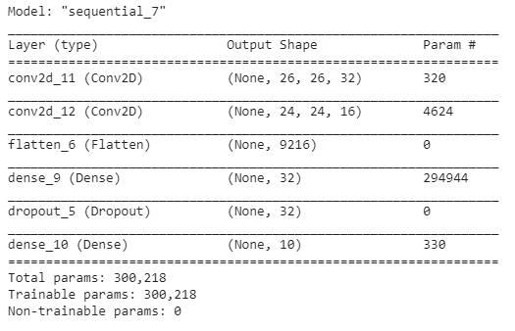

Обучим модель

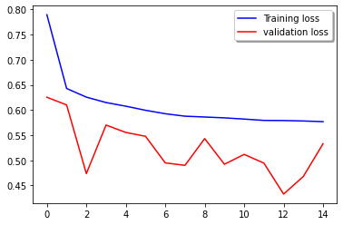

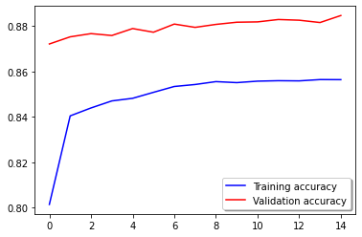

**Полученная точность: 88.3%**

**Задание 2.**

Замените один из сверточных слоев на слой, реализующий операцию пулинга (Pooling) с функцией максимума или среднего. Как это повлияло на точность классификатора?

Архитектура модели будет выглядеть следующим образом:

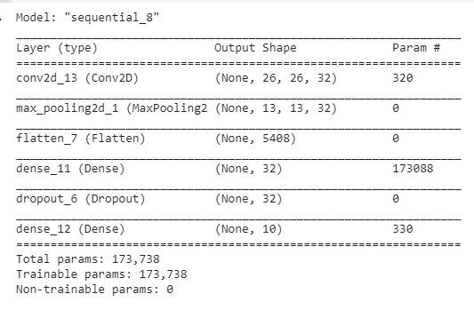

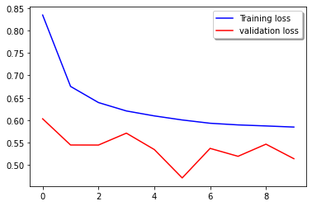

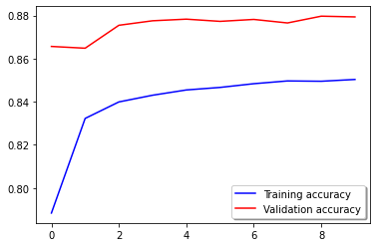

Достигнутая точность: 88%

**Задание 3.**

Реализуйте классическую архитектуру сверточных сетей LeNet-5 (<http://yann.lecun.com/exdb/lenet/>).

Создадим модель основываясь на архитектуре LeNet-5:

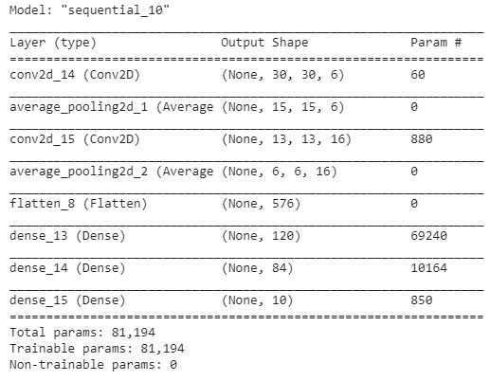

Обучим модель:

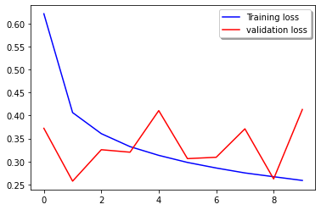

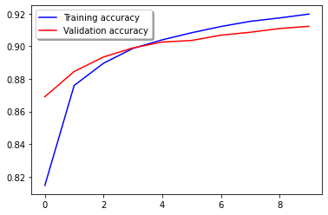

График функции потерь показывают результаты переобучения, однако удалось достичь наибольшей точности: 91%